**Tài liệu triển khai hệ thống điểm danh sử dụng công nghệ nhận diện khuôn mặt**

Sinh viên thực hiện: Nguyễn Hữu Phụng MSSV: 20163206

Lớp: KSTN CNTT K61

Email: [ssjblue197@gmail.com](mailto:ssjblue197@gmail.com) SĐT: 0969509495

**1. Yêu cầu:**

- Phần mềm:

+ Hệ điều hành ubuntu 18.04

- Phần cứng:

+ Khuyến nghị máy có card đồ họa từ GTX 1050ti trở lên.

+ Nên có ít nhất một camera IP để vận hành thử.

**2. Triển khai Frontend**

**2.1 Cài đặt môi trường**

**a) Nodejs**

**-** Cài đặt nodejs version 10:

B1: cd ~

curl -sL https://deb.nodesource.com/setup_10.x -o nodesource_setup.sh

B2: sudo bash nodesource_setup.sh

B3: sudo apt install nodejs

sudo apt install build-essential

**b) Máy chủ nginx**

- Cài đặt:

sudo apt update

sudo apt install nginx

sudo ufw allow 'Nginx HTTP'

- Tạo thư mục root chứa mã nguồn web sau khi build:

sudo mkdir -p /var/www/aisystem.com/html

sudo chown -R $USER:$USER /var/www/aisystem.com/html

sudo chmod -R 755 /var/www/aisystem.com

- Cấu hình nginx:

tạo file cấu hình có nội dung ở đường dẫn như ảnh.

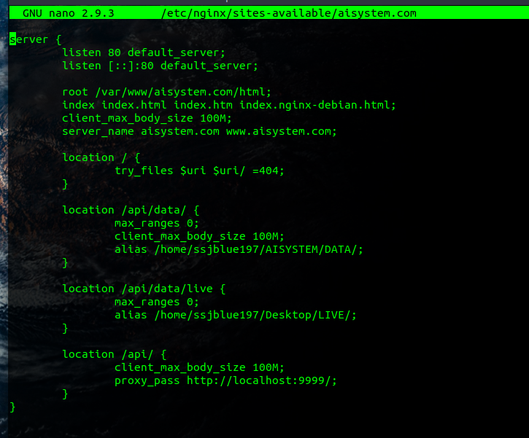

B2: sudo ln -s /etc/nginx/sites-available/aisystem.com /etc/nginx/sites-enabled/

B3: sudo service nginx restart

**2.2 Build mã nguồn**

cd vào thư mục chứa code UI.

B1: npm install

B2: cấu hình đường dẫn API trong file /src/apiConfig.js như sau:

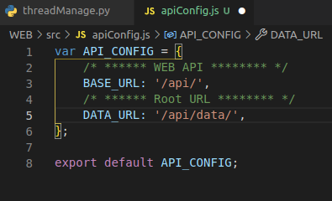

B3: npm run build

B4: copy tất cả file trong thư mục dist sau khi được build ra, paste vào đường dẫn sau:

/var/www/aisystem.com/html

**3. Triển khai Backend**

**3.1 Database**

B1: tạo một schema có tên AISYSTEM:

CREATE SCHEMA `AISYSTEM` CHARACTER SET utf8 COLLATE utf8_general_ci;

B2: import file dumps đã được đính kèm trong mã nguồn vào Schema trên.

**3.2 API**

B1: Cài Pip. sudo apt install pip

B2: Cài virtualenv: sudo apt install virtualenv

B3: Tạo môi trường ảo trong thư mục hoạt động có đường dẫn: /home/AISYSTEM

cd vào /home/AISYSTEM

virtualenv -p python3 myenv

source myenv/bin/activate

B4: cài các thư viện cần thiết, hoặc chạy python main.py sau đó xem các thư viện cần cài đặt. và sử dụng: pip install packagename

insightface 0.1.5

itsdangerous 2.0.0

Jinja2 3.0.0

joblib 1.0.1

kiwisolver 1.3.1

MarkupSafe 2.0.0

matplotlib 3.3.4

mxnet-cu100 1.5.0

networkx 2.5.1

numpy 1.19.5

opencv-python 4.5.2.52

passlib 1.7.4

Pillow 8.2.0

pip 21.1.1

pkg-resources 0.0.0

PyMySQL 1.0.2

pyparsing 2.4.7

python-dateutil 2.8.1

PyWavelets 1.1.1

requests 2.25.1

scikit-image 0.17.2

scikit-learn 0.24.2

scipy 1.5.4

setuptools 56.2.0

six 1.16.0

threadpoolctl 2.1.0

tifffile 2020.9.3

tqdm 4.60.0

urllib3 1.26.4

Werkzeug 2.0.0

wheel 0.36.2

B5: Cấu hình file config.py trong thư mục API như sau bằng cách thayc các thông tin như host, password,..:

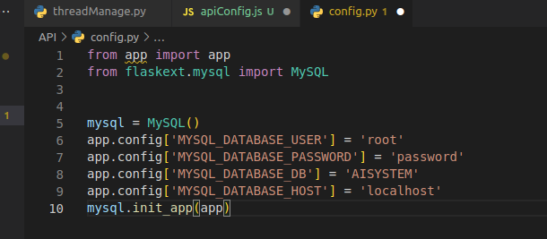

B6: Run: python main.py

**3.3 Core**

**a) Cài đặt cuda 10.0 libcudnn**

B1: Cài đặt theo hướng dẫn ở trang chủ cuda.

B2: Cấu hình các thư mục hoạt động của hệ thống như đường dẫn.

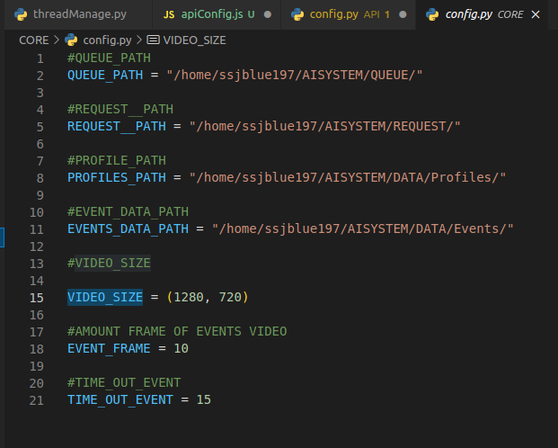

B3: kích hoạt môi trường ảo env trên terminal khác và chạy:

python main.py

Sau đó thêm các camera trên website quản trị và thực hiện thêm các profile để nhận diện.

Cuối cùng việc triển khai hệ thống đã hoàn thành.